КОМИТЕТ ПО ДЕЛАМ ОБРАЗОВАНИЯ ГОРОДА ЧЕЛЯБИНСКА
МУНИЦИПАЛЬНОЕ БЮДЖЕТНОЕ ОБЩЕОБРАЗОВАТЕЛЬНОЕ УЧРЕЖДЕНИЕ
«СРЕДНЯЯ ОЩЕОБРАЗОВАТЕЛЬНАЯ ШКОЛА № 71 г. ЧЕЛЯБИНСКА»
(МБОУ «СОШ №71 г. ЧЕЛЯБИНСКА»)
454025, Челябинская область, г. Челябинск, ул. 32 Годовщины Октября, 18а, тел.721-54-09, тел./факс 721-54-92, E-mail: mboy_71@mail.ru
ОКПО 36922206, ОГРН 1027402821291 ИНН/ КПП 7450011622 /745001001

«НА ОГРОМНОЙ НА ПЛАНЕТЕ ОЧЕНЬ РАЗНЫЕ ЕСТЬ ДЕТИ»
Конспект мероприятия
для обучающихся 3-4 классов в рамках Акции «за здоровый образ жизни - 2026» и «Недели психологии-26»

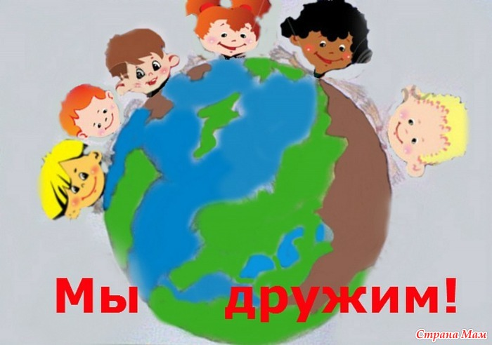

Автор-составитель педагог-психолог Чернева С.П.

Челябинск, 2026
«На огромной на планете очень разные есть дети»

Цель: Формирование нравственных качеств личности школьника, таких как
- доброта,
- милосердие,
- дружелюбие,
- уважение.
Задачи: воспитывать толерантные взаимоотношения: сплочённость, сотрудничество, понимание, уважение друг к другу, положительное отношение к другим и чувство симпатии.
Ход занятия
Упражнение 1. Дружат дети всей земли (под песню «Дружат дети всей земли» дети образуют круг) 10 минут.
Педагог:
- Ребята, возьмемся за руки. Чувствуете тепло рук своих друзей? А теперь, не отпуская рук, вытянем их вперёд и соединим в центре круга. Давайте представим, что наши руки – это солнечные лучики. У нас накопилось много тепла, и мы готовы поделиться им со всем миром! Потому что мы – большое яркое солнце!
Как и солнце, которое согревает всю нашу планету. Как называется наша планета? (ответы детей)
В огромном небесном пространстве,
Где миллионы планет,
Есть голубая, светлая,
Лучше которой нет!
Дальние разные страны,
Улицы и города,
Маленькие и большие
Будут на ней всегда!
Крутятся вокруг Солнца
Горы, леса и поля.
Добрая, необъятная
Наша родная Земля!
- Ребята, посмотрите, пожалуйста, на карту планеты Земля (показ политической карты мира).
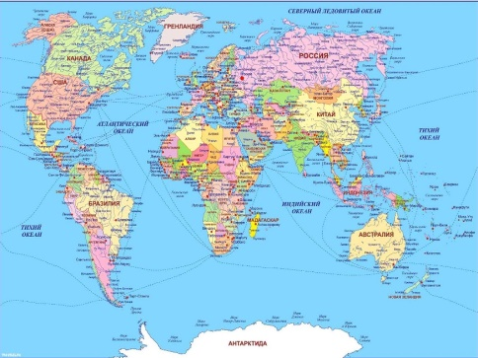

- Как вы думаете, ребята, почему она поделена на разноцветные фигуры? (ответы детей). Разными цветами изображены страны мира. Посмотрите сколько их много! Есть очень-очень маленькие. Например, самая маленькая страна в мире — это Ватикан, ее площадь меньше квадратного километра, а именно 440 квадратных метров. И население - 900 человек.
- А самая большая страна по площади на планете какая? Посмотрите на карту (ответы детей). Как называются жители нашей страны?
- И наша страна дружит со многими странами мира. Какие еще страны вы знаете? Какие-то страны уже посещали? (ответы детей)
- а теперь предлагаю поиграть в игру «Кто, где живет?»

Упражнение 2. «Кто я в команде?» 10 минут.
Цель упражнения: формирование понимания своей роли в коллективе, развитие рефлексии и самооценки, понимание ценности каждого члена команды.
Необходимые материалы: небольшие листочки бумаги, ручки/карандаши
(по числу участников), коробочка для записок.
Ведущий: «В каждой команде у людей разные роли. Кто-то любит придумывать новые идеи, кто-то – организовывать других, кто-то – поддерживать и утешать, а кто-то – выполнять задания. Сейчас каждый из вас получит листочек. Напишите на нем, какую роль вы чаще всего берете на себя в нашем классе. Можете выбрать из списка или написать свою. Например:
- Я тот, кто предлагает новые идеи;
- Я тот, кто помогает другим;
- Я тот, кто всех веселит;
- Я тот, кто внимательно слушает;
- Я тот, кто следит за порядком;
- Я тот, кто мирит поссорившихся;
- Я тот, кто…»
Участники выполняют задание.
Ведущий: «Написали? А теперь сверните листочки и положите в эту коробочку. Я перемешаю их и буду доставать по одному, а мы все вместе будем угадывать, про кого эта записка. Если угадаем – хлопаем в ладоши!»
Ведущий достает записки, зачитывает, участники угадывают. Важно создать атмосферу доброжелательности и принятия.
Ведущий: «Посмотрите, какие мы все разные! У каждого есть своя важная роль. Если бы все были только «весельчаками», кто бы тогда помогал? А если бы все только « организовывали», кто бы выполнял? Наша сила в том, что мы разные».

Упражнение 3 «Что важно для нашей команды?» 6 минут.
Цель упражнения: содействие осознанию ценностей, лежащих в основе хороших отношений в классе; развитие навыков рефлексии, вербализации своих мыслей и совместного обсуждения.
Необходимые материалы: большой лист ватмана или доска, цветные маркеры, небольшие листочки бумаги.
Ведущий: «Настоящая команда придерживается важных правил и ценностей. Сейчас мы будем создавать «Свод правил нашей команды» – наш собственный список того, что нам важно в общении. Сядьте в круг. На маленьких листочках напишите одно слово, которое, по вашему мнению, самое важное для дружного класса. Это может быть:
- уважение, помощь, честность, доброта, доверие, юмор – что угодно (участники в течение 1-2 минут выполняют задание).
А теперь по кругу называйте свое слово и объясняйте, почему оно важно. Я буду записывать на доске». Желательно, при каждом назывании слова ребенком уточнять: «у кого написано такое же слово, поднимите руки», и сразу дать возможность объяснить всем один термин. Это позволит сократить время и увидеть ценностное единство группы. Участники высказываются, ведущий записывает на доске их ответы.
Ведущий: «Посмотрите, сколько важных слов! Давайте составим из них правила.
Например, из слова «Уважение» – правило: «Мы уважаем друг друга и не перебиваем».
Из слова «Помощь» – «Мы помогаем, если кому-то трудно». Формулируются 3-4 простых правила.
Ведущий: «Ребята, посмотрите, что у нас получилось! Это не просто список на бумаге. Это ваш личный договор друг с другом. Ведь эти правила придумали не взрослые, а вы сами. Обратите внимание: наш «Свод правил» состоит из тех слов, которые вы выбрали сами. Если в классе кто-то забудет про уважение или честность, мы всегда сможем подойти к этому листу и вспомнить, о чем мы сегодня договорились.
Этот лист останется висеть у нас в классе. И теперь, когда мы будем работать или общаться, мы будем сверяться с ним, как настоящая команда сверяется со своим компасом. Спасибо вам за искренность. Запомните: быть командой – значит не просто играть вместе, а вместе отвечать за то, какие правила вы для себя выбрали».

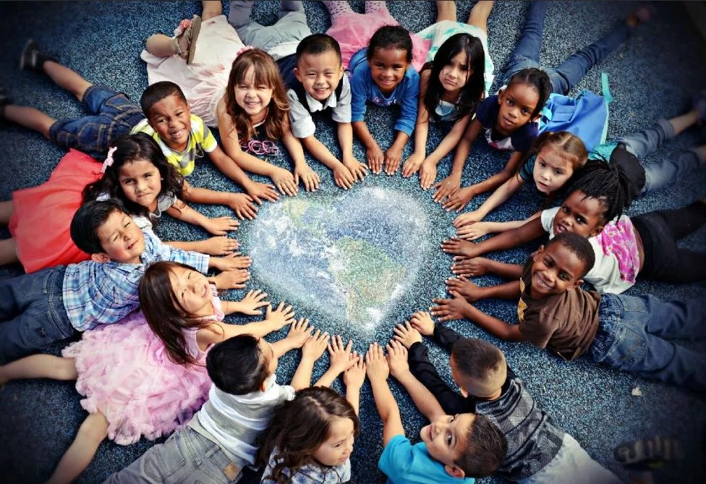

Рефлексия

Ребята, мы с вами сегодня узнали много новых слов и много информации друг о друге. Давайте будем уважать и любить друг друга, людей, совсем не похожих на нас, людей других национальностей, тогда и они ответят нам тем же, ведь за добро всегда платят добром, за любовь - любовью, за щедрость - щедростью.

Сделайте совместную работу!

